**UNIVERSIDAD DE LAS FUERZAS ARMADAS ESPE**

**UNIDAD EDUCATIVA A DISTANCIA**



**ACTIVIDAD DE APRENDIZAJE 3**

DESARROLLO DE APLICACIONES WEB

Grupo #4

Integrantes:

Yandri Gaona

Keila Japón

Maribel Carrasco

Geovany Toaquiza

Edmundo Jami

Ingeniero:

Ing. Pillajo Bolagay Carlos Andres

Nivel: Sexto

**Link Github:**

**Link actividad:** [**https://youtu.be/6fpXllRjwok**](https://youtu.be/6fpXllRjwok)

**Link de YouTube:**

Estimado Ingeniero la documentación correspondientes a las actividades 3 se encuentran cargadas en el repositorio GitHub.

**Capturas de pantalla**

**Código fuente para el buscador desarrollado e implementado.**sssss


**Vista en la que se muestra el buscador y la información requerida.**

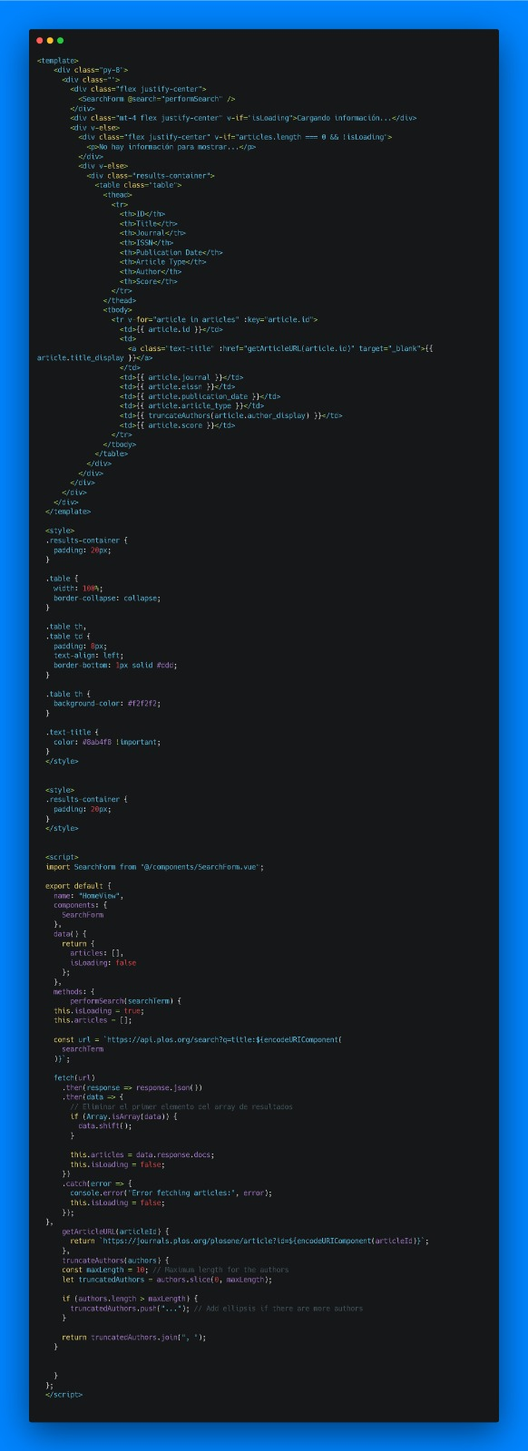

**Card o contexto para mostrar la información de la API donde se presentan la información de la interfaz.**

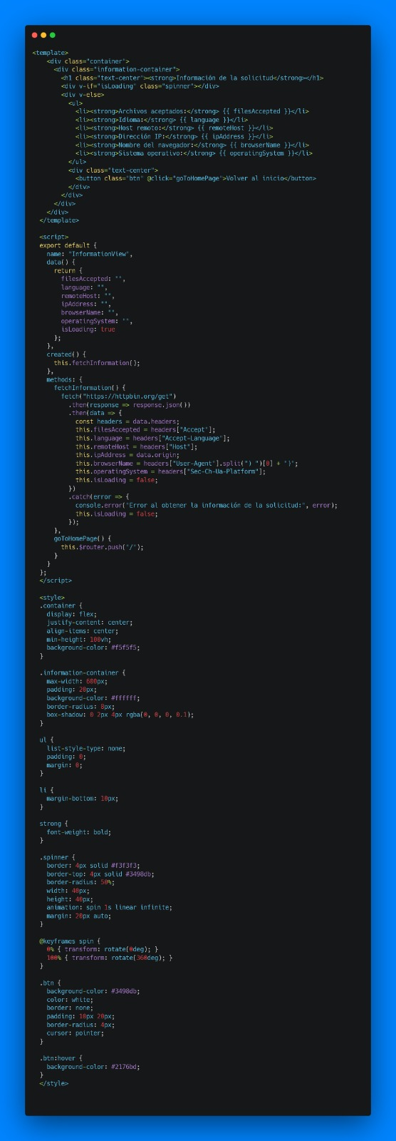

**Structure Code Vuejs o estructura del código de la aplicación o producto desarrollado.**

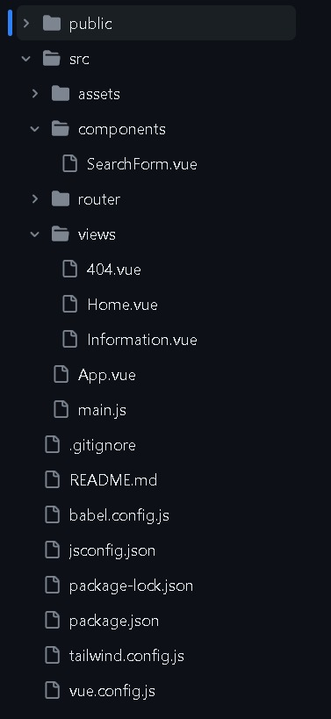

**En la siguiente imagen se muestra las pruebas del arranque en modo de desarrollo del producto**

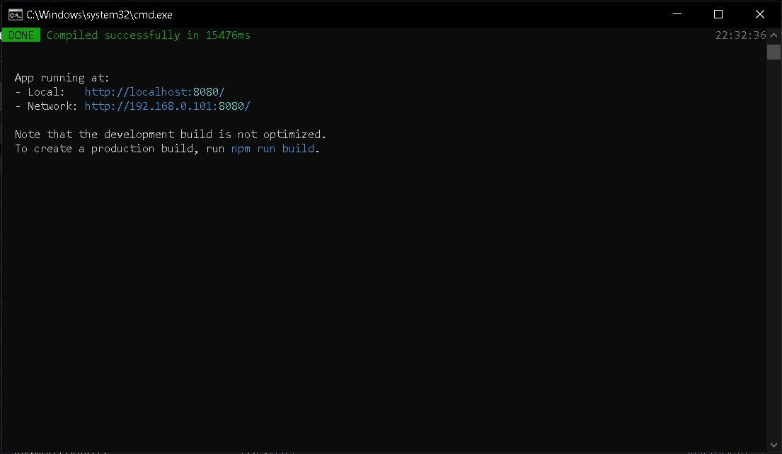

**A continuación se muestra el resultado del desarrollo con los requerimientos solicitados.**

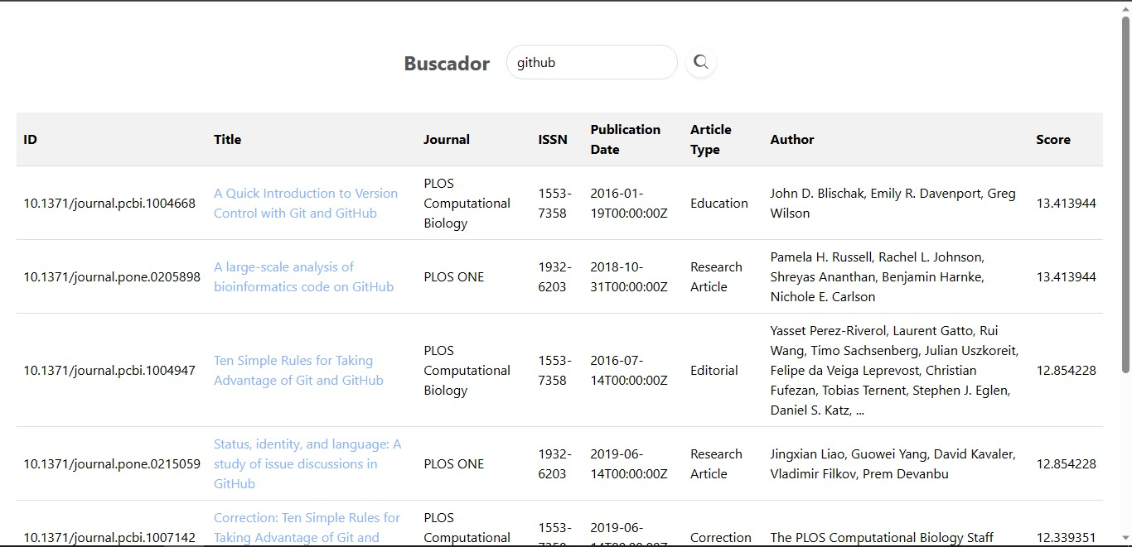

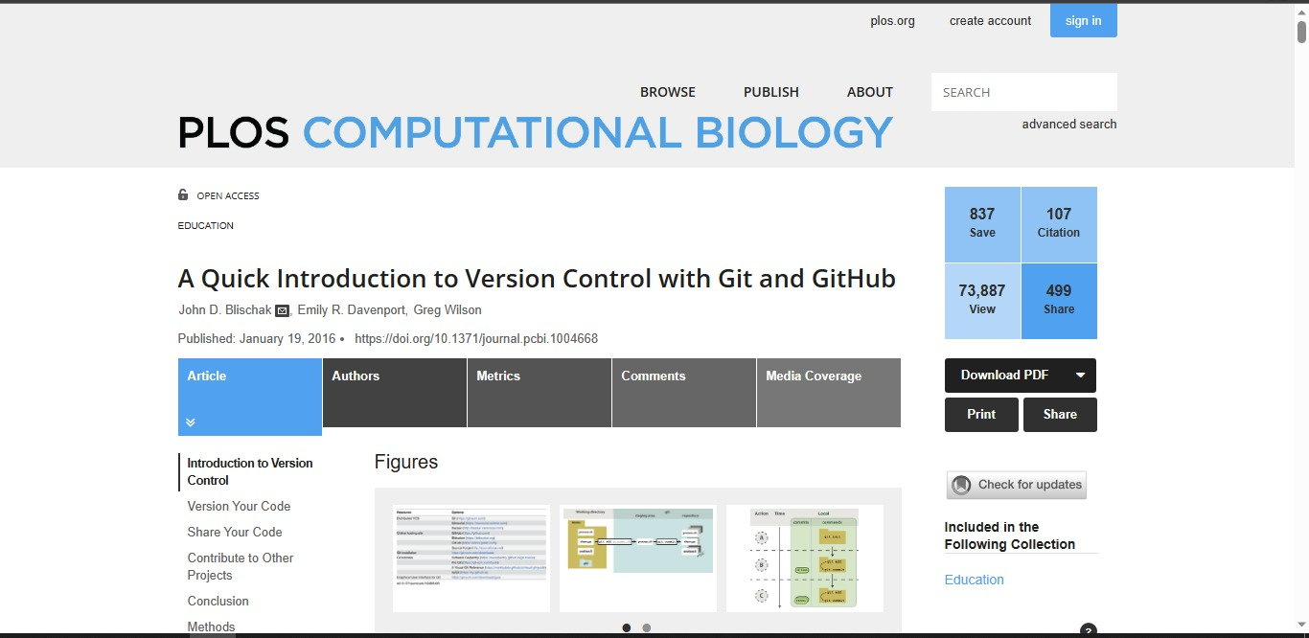

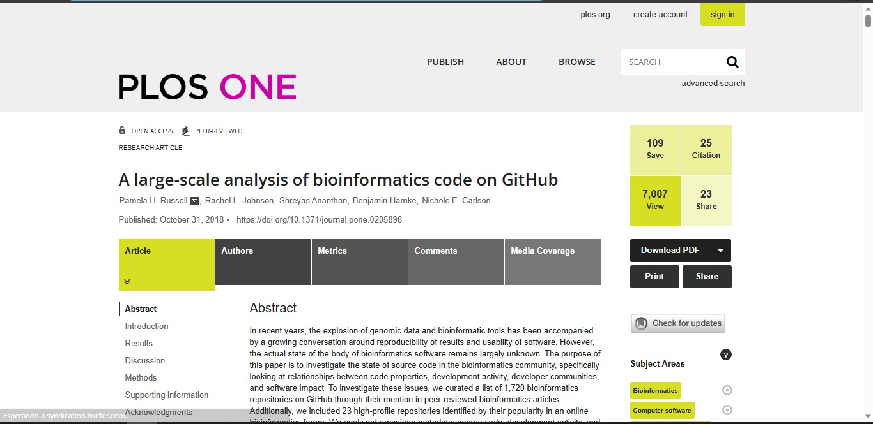

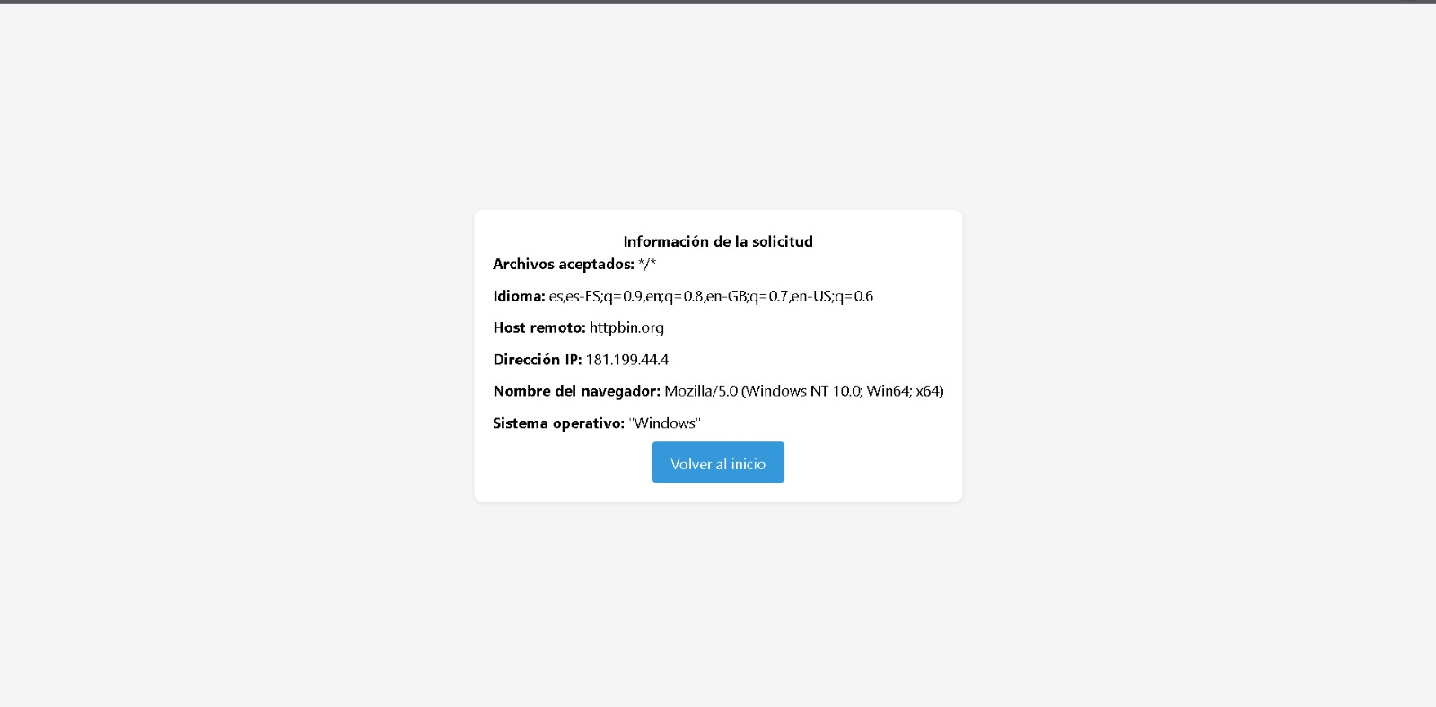

**Uml**

**Caso de uso**

